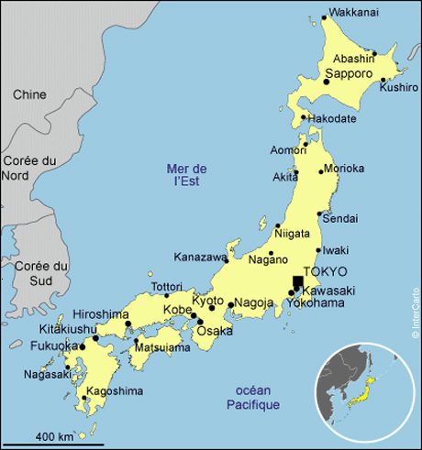
- Présentation et remerciements de Shu TAKAHASHI

Le Japon est un archipel, un n arc insulaire dans l'Océan Pacifique à l'est du continent asiatique.
Le pays comprend 4 îles principales : HONSHU, HOKKAIDO, KYSHU et SHIKOKU.
L'Océan Pacifique baigne à l'est du pays, tandis que la Mer du Japon et la Mer de Chine le séparent du continent asiatique.
- La population est de 127 368 088 hab.
- La superficie est de 377 961km²
Au Japon il y a plus de gens qu'en France.
La France est deux fois plus grande en superficie que le Japon.

Je viens du ROTARY CLUB d'OSAKA
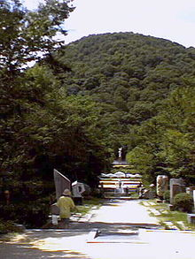
- La population est de 8 854 483 hab.
- La superficie est de 1 901 km²
OSAKA est l'une des plus grande ville du JAPON. Les habitants d'OSAKA sont très drôles et gentils.

[…] Mon grand père a 90 ans et il va au club de sport. Ma grand-mère a 87 ans, elle aussi est en forme.
Avec mon meilleur ami YUTAKEN nous n'allons pas dans la même école mais nous jouons souvent aux jeux vidéo ensemble.
Dans le parc forestier du Mont KABUTO, au printemps, la floraison des cerisiers est magnifique, en automne les feuillages rouges et jaunes sont très beaux
Il y a des étangs et des sentiers, je visite souvent ce parc depuis que je suis tout petit.
[…] Ma maison est à 20 minutes de la gare la plus proche, il y a une rivière et le Mont KABUTO près de chez moi.
Ma chambre est au 1er étage, elle a une belle vue.
J'habite avec mes parents, mon chat FUKA et mon chien MUKA. Mon grand frère est indépendant, il travaille et n'habite plus avec nous.

[…] Le plat le plus célèbre de mon pays est le SUSHIS.
Est ce que vous le connaissez ?
Est-ce que vous aimez cela ?
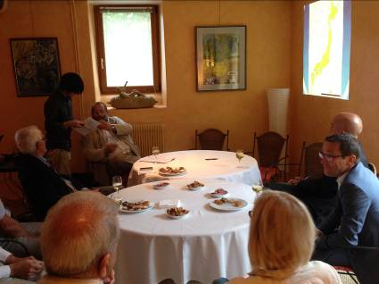
Il y a beaucoup de sorte

[…] Maintenant je vais parler de mon séjour en France.

La France est un pays de rêves pour les Japonais.
La Culture japonaise est très différente de la Culture Française. J'apprécie la France, j'aime beaucoup votre langue, votre culture, vos paysages et vous-même.

J'ai eu beaucoup d'expériences précieuses et c'était très satisfaisant de séjourner en France grâce à vous.

Je vous remercie pour votre attention.
Merci aux Rotariens et aux familles d'accueil qui m'ont accueillies en France.
Shu TAKAHASHI
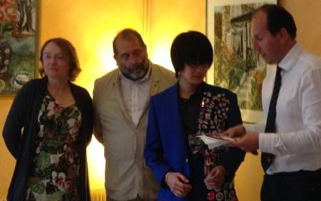
Shu a reçu de notre Président "la cravate" du Club et notre Fanion pour le transmettre à son club parrain du JAPON.
Shu repartira chez lui le 15 juillet, accompagné par la Famille DONNADIEU jusqu'à Clermont-ferrand, avec son vélo français, en bagages accompagné, pour redécouvrir son pays et peut-être revenir nous voir.

